Acompanhe as vibrações e as condições ambientais
B&R apresenta novos módulos de I/O para monitoramento de gabinetes de controle
Com três novos módulos de I/O em sua série X20, a B&R torna o monitoramento do gabinete de controle mais fácil do que nunca. Todos os três módulos medem a temperatura e a umidade no gabinete de controle e registram em quanto tempo os valores passam dentro de intervalos definidos. Isso permite que as condições ambientais críticas sejam avaliadas mais tarde. Os módulos também registram horas de operação e ciclos de energia internamente.
Salva as receitas permanentemente
O X20CMR010 e X20CMR111 também estão equipados com 512kB de memória de usuário não volátil. A memória funciona sem bateria e, portanto, sem manutenção. Ele pode ser usado para armazenar receitas e outros dados. Os dados permanecerão no sistema mesmo se o controlador precisar ser substituído.
Proteção Integrada de Tecnologia
Dois dos novos módulos de I/O oferecem funcionalidade de Proteção de Tecnologia e podem ser usados para gerenciar licenças de software. Isto é especialmente útil se não houver uma porta USB disponível para chaves ou se a porta não puder ser usada devido a problemas de segurança.

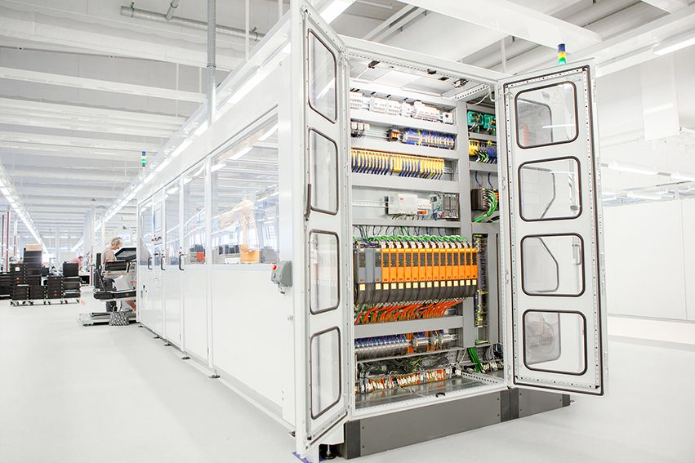
Os novos módulos de I/O medem a temperatura e a umidade no gabinete de controle e registram por longo tempo os valores que passam dentro de intervalos definidos.

Sobre a B&R
A B&R é uma empresa de automação inovadora com sede na Áustria e escritórios em todo o mundo. Como líder global em automação industrial, a B&R combina tecnologia de ponta com engenharia avançada para fornecer aos clientes em praticamente todas as indústrias soluções completas para automação de máquinas e fábricas, controle de movimento, IHM e tecnologia de segurança integrada. Com padrões de comunicação de fieldbus industriais como POWERLINK e openSAFETY, bem como o poderoso ambiente de desenvolvimento de software do Automation Studio, a B&R está constantemente redefinindo o futuro da engenharia de automação. O espírito inovador que mantém a B&R na vanguarda da automação industrial é impulsionado pelo compromisso de simplificar processos e superar as expectativas dos clientes.
Para mais informações, visite www.br-automation.com

